LINEAMIENTOS ESTRATÉGICOS Y DE FUNCIONAMIENTO DE LA RED DE INGENIERÍA INDUSTRIAL EN COLOMBIA – NODO BOGOTÁ
ANTECEDENTES
En la segunda mitad de la década de los noventas por iniciativa de los directores y decanos de los programas de Ingeniería Industrial de Bogotá, se constituyó la Red de Programas de ingeniería Industrial; la cual tuvo actividad por unos pocos años en su primera etapa. En su segunda etapa, a partir del 23 de marzo de 2012, en la reunión del capítulo de Ingeniería Industrial realizado en San Andrés Colombia se reunieron 20 directores de Ingeniería Industrial, como consta en el acta No. 002-2012 y aprobaron la propuesta de Misión, Visión, Objetivos, Plan de trabajo y Estructura de la comunidad Académica de Ingeniería Industrial. Estos aspectos habían sido el fruto del trabajo realizado por más de 30 directores de Ingeniería Industrial en Colombia el 3 de febrero del mismo año en Bogotá, como consta en el acta No. 001-2012.
De esta manera se da el primer paso para la formalización del capítulo, y el direccionamiento para la formación y establecimiento de la comunidad académica de ingeniería industrial en Colombia.
Desde esta fecha la Red de Programas de Ingeniería Industrial ha venido trabajando bajo el esquema de comisiones orientadas a diferentes temáticas que son interés de la disciplina. Los resultados generados a partir de este trabajo tales como publicaciones, reflexiones, estudios, entre otros han sido socializados en las reuniones regionales, nacionales y en eventos nacionales e internacionales.
En la reunión regional de Bogotá realizada el 30 de noviembre de 2017, se planteó la necesidad de revisar los documentos de funcionamiento de la Red así como la misión, visión, objetivos y plan de trabajo, proyectados al año 2025.
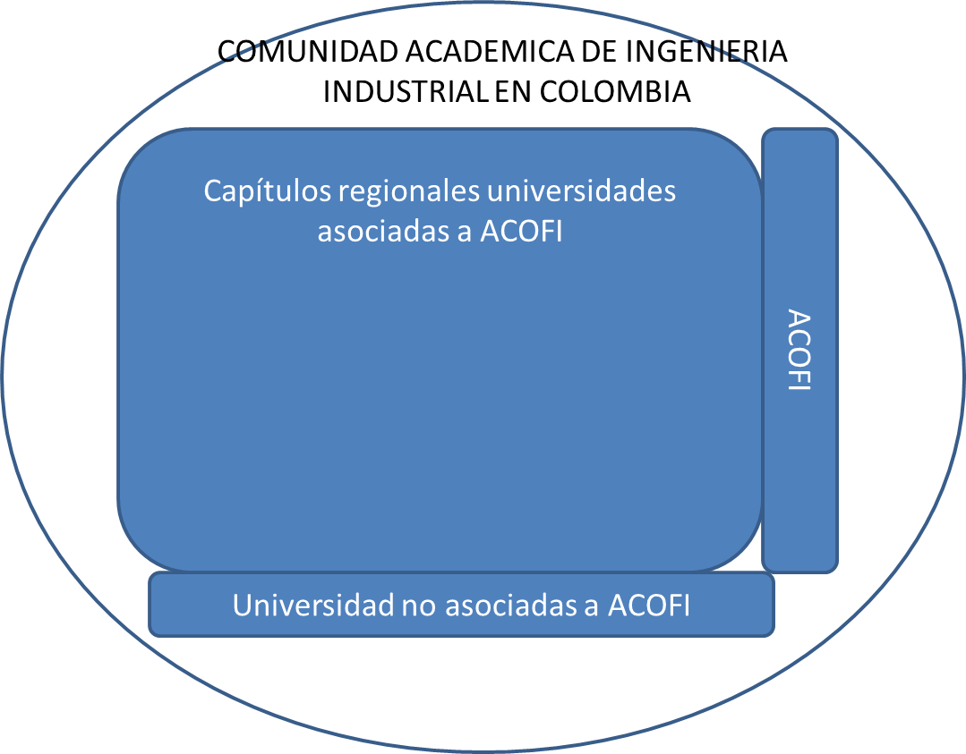
MODELO DE FUNCIONAMIENTO

Universidades no asociadas a ACOFI
Gremios / Sector empresarial

MISIÓN
Somos una Red conformada por los programas de Ingeniería Industrial de Colombia que en conjunto con ACOFI pretende mediante la articulación y el trabajo colaborativo, propender por la calidad de los programas de Ingeniería Industrial, así como trazar lineamientos orientadores para la formación pertinente de los ingenieros industriales, el posicionamiento del ejercicio de la profesión, a partir de la interacción con los diferentes sectores del país, desde la acción conjunta Universidad, Empresa, Estado y su sostenibilidad desde las regiones.
VISIÓN
Ser en el 2025 una Red organizada y sostenible en el tiempo, reconocida nacional e internacionalmente como un referente en el desarrollo de los procesos formativos, investigativos y de proyección social en la Ingeniería Industrial.
OBJETIVOS
Objetivo General:
Consolidar la comunidad académica de Ingeniería Industrial en Colombia.
Objetivos Específicos:
- Promover la construcción colectiva de políticas, lineamientos, estrategias y acciones que contribuyan al desarrollo, fortalecimiento y sostenibilidad de la comunidad académica.
- Propiciar espacios de integración y articulación entre los miembros de la comunidad académica de Ingeniería Industrial para promover, difundir y realizar proyectos de interés para la triada Universidad – Empresa – Estado.
- Definir estrategias como referentes de la formación en Ingeniería Industrial, a partir del monitoreo de tendencias nacionales y mundiales, que impulsen la visibilización de la profesión.
- Promover espacios de discusión sobre la educación en ingeniería industrial, currículo, autoevaluación, actividades estudiantiles, investigación, procesos de formación, Proyección social y otros asuntos pertinentes y su relación con el desarrollo integral de los ingenieros industriales, para generar propuestas y recomendaciones en beneficio de la profesión y de la Comunidad Académica.
- Incentivar el fortalecimiento de la calidad de los programas de ingeniería industrial de Colombia, de acuerdo con las políticas establecidas por el sistema educativo nacional, al igual que estándares y modelos internacionales.
- Monitorear tendencias y generar los espacios para la integración con referentes internacionales.
FORMA DE ORGANIZACIÓN DE LA COMUNIDAD ACADÉMICA
DE INGENIERÍA INDUSTRIAL EN COLOMBIA

Este modelo de organización aplica para la comunidad académica nacional y para cada uno de los capítulos regionales, es decir, cuando se hable de un comité ejecutivo, se refiere a un comité a nivel nacional y un comité para cada regional.

La comunidad académica será liderada por directores de programas de ingeniería industrial (o el cargo correspondiente) de universidades de Colombia.
Se elegirá un comité ejecutivo, conformado por:
- Presidente (de universidad perteneciente a ACOFI)
- Vicepresidente (de universidad perteneciente a ACOFI)
- Secretario (de universidad perteneciente a ACOFI)
- Representante de ACOFI

Para garantizar la continuidad de las estrategias y planes de trabajo definidos para la red, en caso de retiro de alguno de los miembros del comité ejecutivo, se elegirá en sesión extraordinaria el o los nuevos integrantes, empezando por el rol de secretario y en caso de requerirse, los demás miembros del comité ocuparán el siguiente rol según la estructura.
Este comité funciona de la siguiente manera:

Los miembros del comité permanecerán tres años cada uno y se rotarán año a año en cada uno de los cargos. El nivel del que ingresa por primera vez al comité es el secretario. Al siguiente año, este secretario pasa a ser el vicepresidente del comité y al siguiente año, será el presidente. Esto significa que los tres miembros, llevan a cabo los tres roles.

A continuación, las funciones detalladas de cada uno.
Funciones del presidente
Será el líder del comité ejecutivo y responsable del desarrollo y ejecución del plan del capítulo.
Deberá:
- Coordinar con ACOFI, la convocatoria y organización de las reuniones del Capítulo.
- Coordinar la elaboración y hacer seguimiento a los planes estratégicos del capítulo
- Designar a los comités ad hoc según sea necesario.
- Gestionar los asuntos del Capítulo que se deben desarrollar para las reuniones nacionales, de acuerdo con el plan estipulado.
- Presidir las reuniones del Capítulo.
- Ser el interlocutor entre el Capítulo y ACOFI.
- Participar en la evaluación de las condiciones de elegibilidad de los aspirantes a secretario.
- Incentivar el cumplimiento de los requisitos para la vinculación de las nuevas instituciones a ACOFI.
- Representar al Capítulo para la articulación con otros Capítulos, Asociaciones, Redes y en la relación Empresa – Estado.
Funciones del vicepresidente
- Asesorar activamente al presidente y secretario en asuntos relativos a los temas del Capítulo y su relación con ACOFI.
- Participar en la evaluación de las condiciones de elegibilidad de los aspirantes a secretario.
- Promover la continuidad de las prácticas y procedimientos relativos a los asuntos del Capítulo y de sus relaciones con ACOFI.

El vicepresidente deberá asumir el papel de presidente sobre la terminación de su período como vicepresidente o cuando el presidente se retire

Funciones del secretario

- Llevar las actas, registros y comunicaciones del Capítulo.
- Mantener el contacto con ACOFI.
- Recibir informes de las actividades de los comités que el Capítulo establezca.
- Participar en la evaluación de las condiciones de elegibilidad de los aspirantes a secretario.

El secretario asumirá el papel de vicepresidente al término de su período como secretario.
Compromisos generales de los miembros del comité ejecutivo
- Cualquier miembro del comité ejecutivo, de aceptar su nombramiento para un cargo, se entiende que está de acuerdo para ejercer las funciones del mismo y en particular, asistir a las reuniones ordinarias del Capítulo, durante su permanencia, salvo que su asistencia se vea impedida por circunstancias excepcionales.
- Los términos de cada cargo serán de un año, con una rotación total de tres años a través de los cargos de secretario, vicepresidente y presidente.
- En el caso del secretario nacional, se elegirá en la reunión del Capítulo realizada en el marco del encuentro anual de ACOFI, la votación del secretario regional ser realizará según la programación definida por el comité ejecutivo regional.
- Los miembros del comité ejecutivo deberán entregar un informe anual del desarrollo de sus actividades en la reunión del Capítulo realizada en el marco del encuentro anual de ACOFI.
- Si durante el ejercicio de sus funciones la persona en el rol de presidente no pudiera continuar ejerciéndolas, el Vicepresidente asumirá el rol de Presidente durante el tiempo aún pendiente del nombramiento del Presidente; a su vez, el Secretario asumirá el rol de Vicepresidente y se realizarán elecciones extraordinarias para Secretario. Si el tiempo que le faltaba al Presidente de cumplir su tiempo en el cargo, es inferior o igual a 6 meses, este proceso de elecciones reemplazará a las elecciones que se realizan para tal efecto en el mes de Noviembre de cada año; en caso contrario, para ese momento se realizará el proceso respectivo.
- Si durante el ejercicio de sus funciones la persona en el rol de Vicepresidente no pudiera continuar ejerciéndolas, el Secretario asumirá el rol de Vicepresidente durante el tiempo aún pendiente del nombramiento del Vicepresidente y se realizarán elecciones extraordinarias para Secretario. Si el tiempo que le faltaba al Vicepresidente de cumplir su tiempo en el cargo, es inferior o igual a 6 meses, este proceso de elecciones reemplazará a las elecciones que se realizan para tal efecto en el mes de Noviembre de cada año; en caso contrario, para ese momento se realizará el proceso respectivo.
- Si durante el ejercicio de sus funciones la persona en el rol de Secretario no pudiera continuar ejerciéndolas se realizarán elecciones extraordinarias para Secretario. Si el tiempo que le faltaba al Secretario de cumplir su tiempo en el cargo, es inferior o igual a 6 meses, este proceso de elecciones reemplazará a las elecciones que se realizan para tal efecto en el mes de Noviembre de cada año; en caso contrario, para ese momento se realizará el proceso respectivo.
Elección del comité
- Este sistema de elección no aplica para el representante de ACOFI, quien será designado por ACOFI directamente.
- Sólo los miembros del Capítulo que hayan asistido al menos al 80% de las actividades y reuniones organizadas por el capítulo pueden votar (Un voto por institución) y ser elegidos, aunque pueden asistir como invitados otras personas sin derecho a voto.
- Se considera un miembro del capítulo a un director o decano de un programa de Ingeniería Industrial, o en su defecto a quien por la estructura institucional esté a cargo de este programa, por parte de una IES vinculada oficialmente a ACOFI.
- Se considera que para ser postulado y elegido miembro del comité, deberá ser un director o decano de un programa de Ingeniería Industrial, o en su defecto a quien por la estructura institucional esté a cargo de este programa, por parte de una IES vinculada oficialmente a ACOFI.

La elección del secretario se realizará por mayoría simple de votos de todos los miembros presentes y votantes.
Cualquier institución de educación superior que cuente con un Programa de Ingeniería Industrial y que esté o no afiliada a ACOFI podrá ser parte de la Red, la solicitud de vinculación se hará a través del comité ejecutivo en cabeza del presidente, quien hará la invitación formal para que dicha institución interesada asista a la siguiente reunión programada.
Reuniones
CAPITULOS REGIONALES
- La periodicidad de las reuniones la definirá cada comité ejecutivo regional, garantizando un plan de trabajo anual.
- Los capítulos se reunirán con el fin de socializar y definir los planes de trabajo, los resultados de las actividades de cada subcomité y medir el cumplimiento de los objetivos de la comunidad académica.
- Estas reuniones serán convocadas y coordinadas por el comité ejecutivo con la colaboración de las universidades anfitrionas de las reuniones.
- De cada reunión se realizará un acta para garantizar el proceso
CAPITULO NACIONAL
- El Capítulo nacional se reunirá como mínimo una vez al año, en el marco del encuentro anual de ACOFI. El tiempo, lugar y agenda de cada reunión será fijado por el comité ejecutivo anunciado con antelación por el presidente en coordinación con ACOFI.
En constancia, se firma en la ciudad de Bogotá, a los 29 días del mes de octubre de 2020.
Firmas,
NOMBRE | No. C. C. | INSTITUCIÓN / CARGO | FIRMA

